序号 | 产品名称 | 产品清单 | 数量 | 单位 | 备注
1 | 智能仓储 系统 | 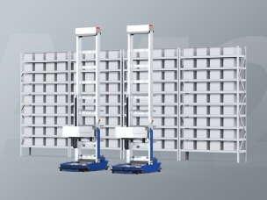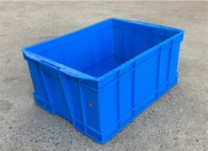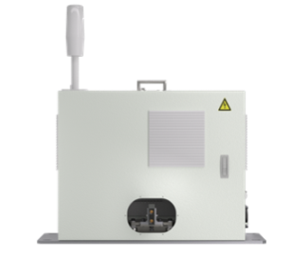 | 1 | 套
2 | 自动输送 系统 | 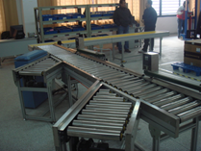 | 1 | 套
3 | 拣选机器 人系统 | 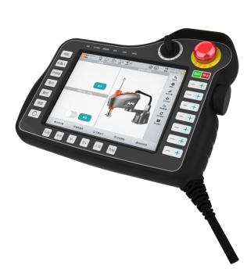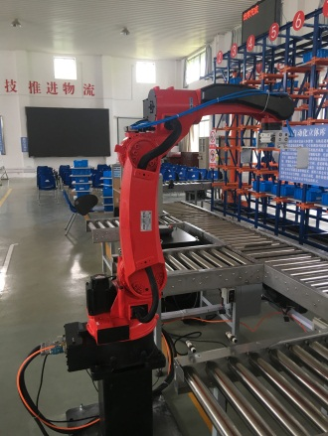 | 1 | 套
4 | 搬运 AGV 系统 | 参考照片：  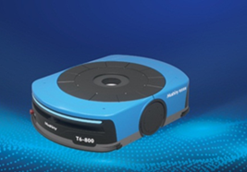  充电桩  参考照片：  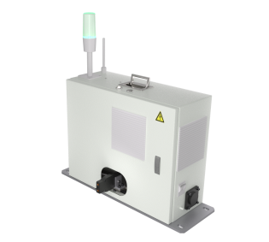 | 1 | 套
5 | 无人机系 统（含投放系） | 参考照片：  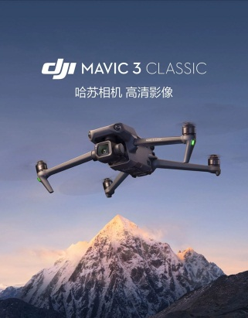 | 1 | 台
6 | 室内配送 机器人 | 参考照片：  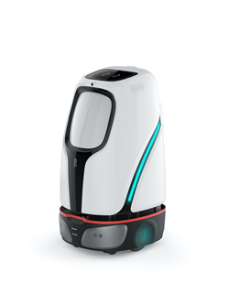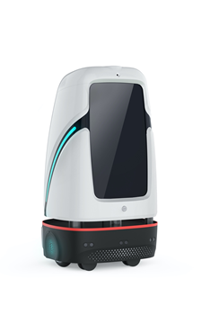 | 1 | 台
7 | 包装 | 参考照片：  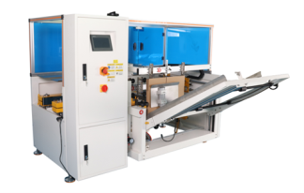  二、自动封箱机、  参考照片：  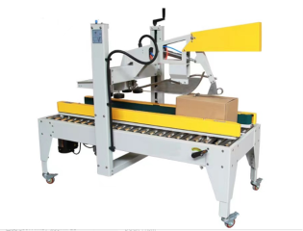  自动贴标机:  参考照片：  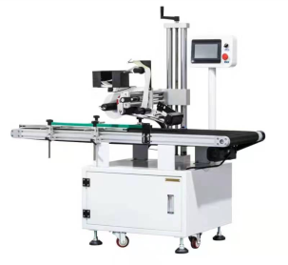 | 1 | 套 | 无
8 | 显示、操作终端系统 | 参考图片：  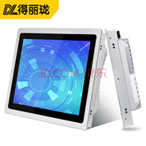  参考照片：  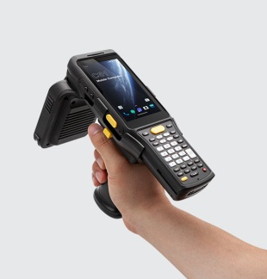 | 2 | 台
9 | 环境检测 | 参考照片：  工业级总线型温湿度传感变送一体式控制器：  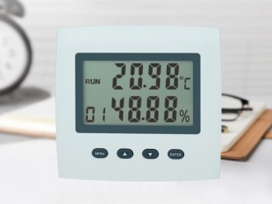  视频监控：  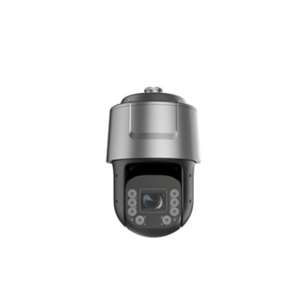  有毒可燃气体检测仪：  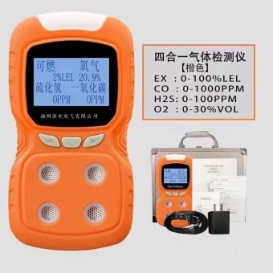 | 1 | 套

